Presseinformation

Temperaturüberwachung in Herstellung und Verarbeitung von Stahl, Aluminium und Kupfer

Fluke Process Instruments ist auf dem HärtereiKongress wieder mit seiner Infrarotsparte und mit Temperaturprofilsystemen vertreten. Der Datenlogger DATAPAQ TP3 erstellt detaillierte Temperaturprofile in Wärmebehandlungsöfen. Anwender können damit zertifizierte SAT- und TUS-Protokolle gemäß AMS 2750E und CQI-9 erstellen. Die Logger bieten 20 Messkanäle, eine Genauigkeit von ±0.3 °C und werden auf Wunsch für bis zu drei unterschiedliche Thermoelemententypen vorkonfiguriert. Sie messen Temperaturen von -100 °C bis 1.370 °C, speichern bis zu 3,6 Mio. Datensätze und können zehn aufeinanderfolgende Messungen durchführen, bevor die Daten ausgelesen werden. Die Systemlösung DATAPAQ Furnace Tracker umfasst neben dem Logger eine anwendungsspezifisch zugeschnittene Version der Analysesoftware Insight sowie diverse Hitzeschutzbehälter und Thermoelemente für unterschiedlichste Prozesse, darunter die Wiedererwärmung von Stahlbrammen, das Glühen von Stahlplatten sowie das Hartlöten von Aluminium, Kupfer und Edelstahl.

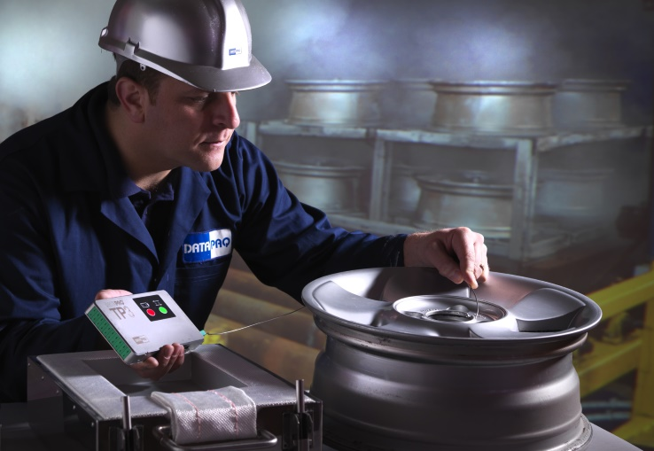
Bild: Der robuste und hochpräzise 20-Kanal-Datenlogger DATAPAQ TP3 zeichnet detaillierte Temperaturprofile in anspruchsvollen Wärmebehandlungsprozessen auf

Die jüngste Ergänzung im IR-Programm des Herstellers ist die Pyrometerbaureihe Endurance. Die berührungslos messenden Sensoren überwachen Prozesse und Produkte im Temperaturbereich von 50 °C bis 3.200 °C. Die Baureihe umfasst diverse Modelle mit unterschiedlichen Spektralbereichen und optischen Auflösungen bis 300:1. Einfarb- und Zweifarbpyrometer sind verfügbar – Zweifarbmodelle (Quotientenpyrometer) schon für Messtemperaturen ab 250 °C. Vielfältige Objektiv-, Fokus- und Visieroptionen bis hin zur integrierten Videokamera ermöglichen eine äußerst flexible Sensorbedienung und Fernüberwachung über Industrial Ethernet. Ein in den Pyrometern integrierter Webserver erlaubt die Datenarchivierung und Rückverfolgung und erleichtert die Problembehandlung.

Fluke Process Instruments auf dem HärtereiKongress
Köln, 25. – 27. Oktober 2017
Halle 4.1, Stand A-095

Bilder: | datapaq_tp3_1496 | Zeichen: | 1.775
Dateiname: | 201707041_pm_haertereikongress_de | Datum: | 23.08.2017
Über Fluke Process Instruments
Fluke Process Instruments entwickelt, fertigt und vertreibt ein umfassendes Programm an Infrarot-Messsystemen und Temperaturüberwachungslösungen für industrielle Anwendungen, Instandhaltung und Qualitätskontrolle. Die Produkte, die weltweit unter den Marken Raytek, Ircon und Datapaq vertrieben werden, stehen für über 125 Jahre Technologieführerschaft im Bereich der Temperaturmessung.
Über Fluke
Die 1948 gegründete Aktiengesellschaft Fluke mit Sitz in Everett (Washington), USA, ist der internationale Marktführer im Bereich kompakter elektronischer Test- und Messgeräte. Anwender sind technisches Fachpersonal, Ingenieure, Elektriker und Messtechniker, die industrielle, elektrische und elektronische Anlagen und Kalibrierprozesse einrichten, testen und bedienen.

Kontakt:  Fluke Process Instruments GmbH  Stephan Wilke  Blankenburger Straße 135  13127 Berlin |  | gii die Presse-Agentur GmbH  Immanuelkirchstraße 12  10405 Berlin  Tel.: 0 30 / 53 89 65 -0  Fax: 0 30 / 53 89 65 -29  E-Mail: info@gii.de  Internet: www.gii.de
Tel.: 0 30 / 47 80 08 - 0
Fax: 0 30 / 4 71 02 51
E-Mail: marcom2.emea@flukeprocessinstruments.de
Internet: www.flukeprocessinstruments.de

